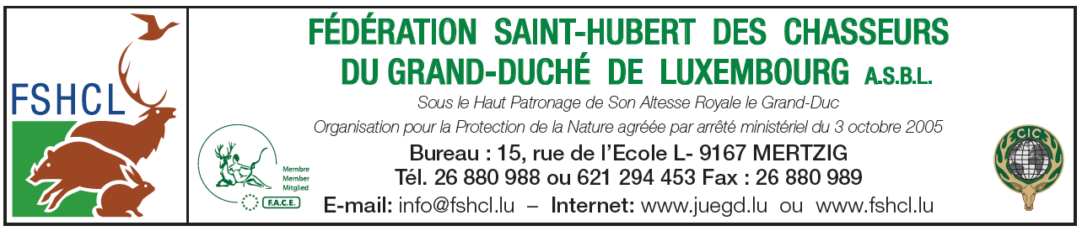

Op Grond vun der aktueller Covid-19 Situatioun a fir eis Mataarbechter ze schützen, bleift eise Büro fir de Public bis op Weideres zou!

Mir stinn awer weiderhin zu Ärer Verfügung wat Froen oder Bestellungen ubelaangt.

Rufft eis un op der Nummer: +352 26 88 09 88
oder schreift eis eng E-Mail: info@fshcl.lu !!!

Merci fir Äert Versteesdemech a bleift gesond!

FSHCL, de 30. Oktober 2020

